Моделирование меча: Часть 1
Подробный урок для моделирования меча в Rhino
Автор: Skull

Данный урок направлен в первую очередь на понимание некоторых, часто используемых инструментов Rhino. И предназначается начинающим пользователям! В процессе понимания у вас получится нечто подобное:
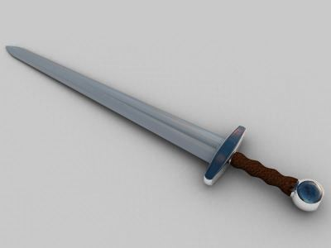
Приступим!
Запускаем Рино. Моделировать начнём по порядку, с низу вверх.
Сразу предлагаю Включить привязку к сетке (F9).
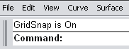
В окне Left создаём сферу:
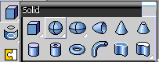
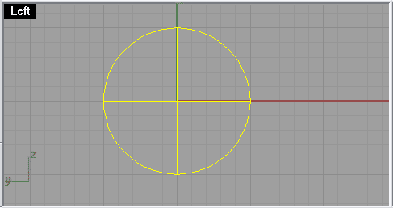
Подредактируем эту сферу, в том же окне Left рисуем круг:
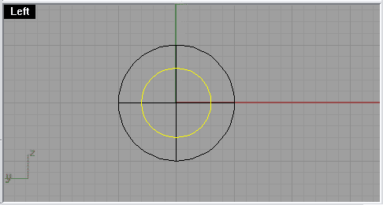
Далее, нажимаем Split
выделяем сферу, жмем enter, выделяем круг, и снова жмем enter (всё в окне Left). В результате мы вырезали сурфейс в форме нашего круга, с двух сторон сферы. Удаляем эти сурфейсы, остается вот такая фигура:
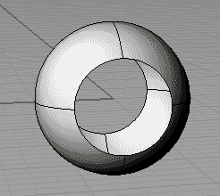
Закроем одну сторону сферы, нажимаем Surface From Planar Curves
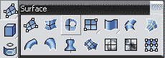
И выделяем Edge, с одной стороны, если их несколько, выделяем все, до данного вида:
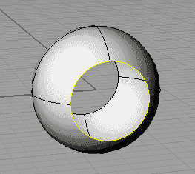
Нажимаем enter. Отверстие закрывается плоским сурфейсом, немного сгладим края. Нажимаем Fillet Surface В командной строке щелкаем на слово Radius, ставим 2, и enter:
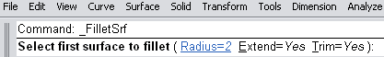
Кликаем на плоский сурфейс, затем на сферу. Результат:
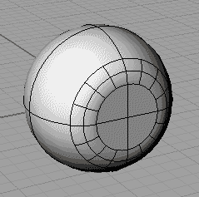
В итоге мы имеем один конец меча, начинаем двигаться в другую сторону. Создадим профиль рукоятки с помощью Control Point Curve Привязка к сетке упростит этот процесс!
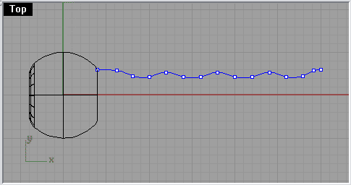
Теперь создаем саму рукоятку, нажимаем Revolve
Выделяем профиль рукоятки, жмем enter, далее необходимо указать ось вокруг которой будет происходить вращение:
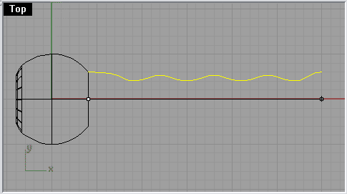
Выскакивает окно Revolve Options, ничего не меняя, нажимаем OK. И сгладив переход между сферой и рукояткой (Fillet Surface) Имеем:
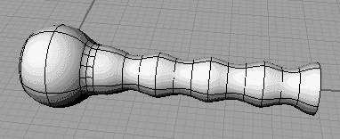
Продолжаем, в виде Front нарисуем два Rounded Rectangel При моделировании того что поменьше, следует отключить привязку к сетке (F9), чтобы его углы небыли слишком скругленными.
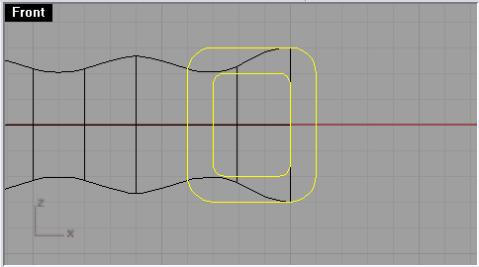
Используя буфер обмена (копировать, вставить), создаем ещё такую же пару обьектов. И располагаем их следущим образом:
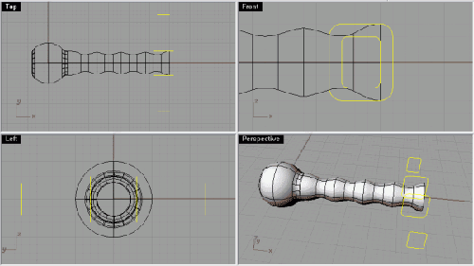
Затем выделяем все 4 Rounded Rectangel, и нажимаем Loft , затем enter, выскакивает окно Loft Options С такими настройками жмем enter:
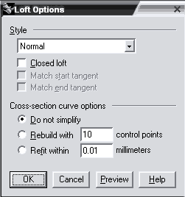
Получилась гарда (или как там она называется), сварим её с рукояткой. Нажимаем Boolean Difference Выделяем гарду жмем enter, выделяем рукоятку жмем enter. В итоге у нас удалилась невидимая часть рукоятки, и можно использовать Fillet Surface с радиусом 0.2
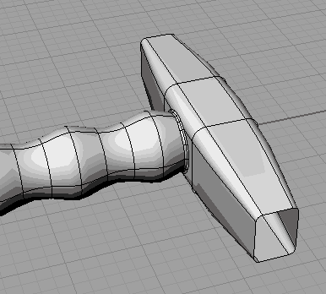
Теперь закроем отверстия гарды. Нажимаем Patch , выделяем грань у одного отверстия
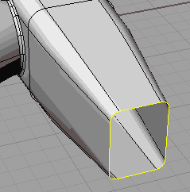
Нажимаем enter, меняем настройки и OK
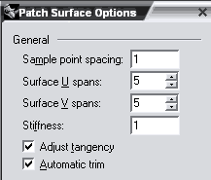
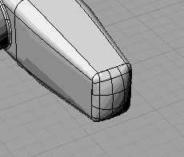
Такая же операция со вторым отверстием. Итог:
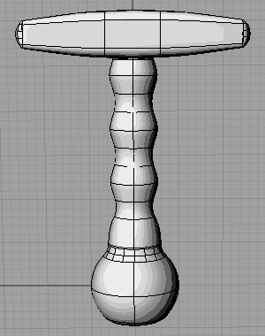

Половина меча готова, теперь моделирование режущей части.

Моделирование меча: Часть 2
Продолжение моделирование меча
Автор: Skull

И так продолжаем. Рисуем пол профиля, в окне Left:
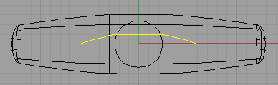
Копируем наш профиль и используя Scale 3-D (использовать скаил необходимо для того, чтобы профили имели одинаковое количество точек что потом будет следствием ровного сурфейса), уменьшаем его до токого вида:
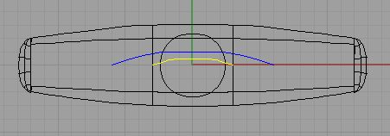
Теперь, в окне Left, выделяем большой профиль, нажимаем Project to Surface , выделяем гарду и жмем enter. В итоге наш профиль спроецировался на гарду. Выделяем маленький профиль и оттаскиваем его на длинну режущей поверхности. В итоге:
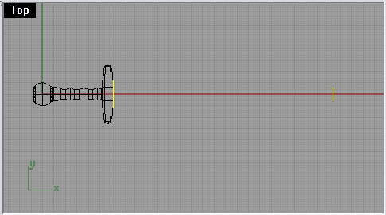
Для перемещения обьектов предлагаю использовать, так называемый Nudge (настройка: Tools -> Options... -> Modeling Aids):
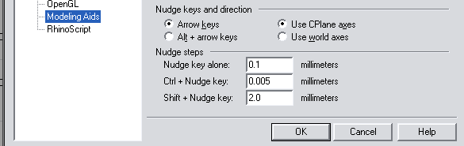
Таким образом, вы просто выделяете обьект и перемещаете его стрелками на клавиатуре. И в зависимости от расстояния используете совместно со стрелками Ctrl или Shift. Продолжаем моделить, выделяем оба профиля (спроецированый и маленький), нажимаем Loft , затем enter, в опциях лофта: style=Normal, Cross-Section=Refit Within 0.01
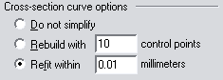
Ok
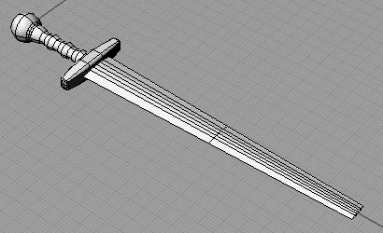
Меч почти готов, осталось заточить конец :) и ещё одна деталь. Начнем с конца, Включим привязку к концу
И рисуем вот такой контур острия (половинку, потом mirror , выделяем обе половинки жмем join )
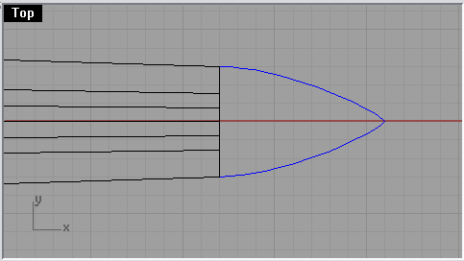
Далее нажимаем Surface From 2,3 or 4, Edge Curves, выделяем так (выделяем edge, а не curve):
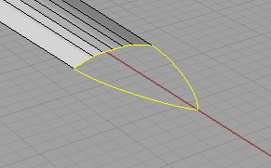
enter, итог:
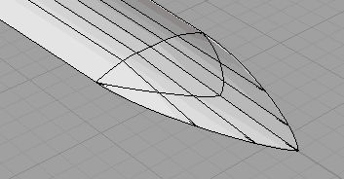
Теперь сделаем что то типа фасочки. Рисуем линию
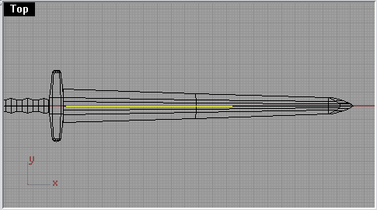
Проецируем её на резак (проецирование см выше). Выделяем спроецированую линию и нажимаем Pipe Start radius = 0.2, enter End radius = 1, enter
В итоге получаем вот такую трубку:
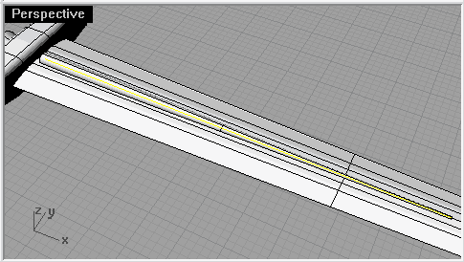
Выделяем её, нажимаем Explode Затем с помощью Fillet Surface (radius 0.15) придаем ей такой вид, с тонкого конца:
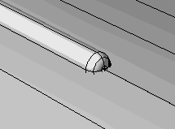
С толстого конца (radius 0.5) придаем ей такой вид:
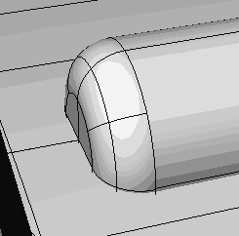
Далее выделяем все 5 сурфейсов трубки, нажимаем Join. Нажимаем Boolean Union , выделяем трубку и резак, enter.
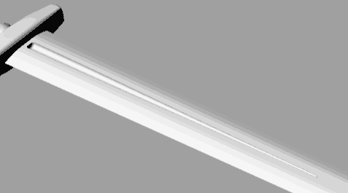
Выделяем получившуюся поверхность и остриё, Join. Затем Mirror. Меч готов

Все возникшие вопросы пишем в местный форум!

